# **Fiche infos – Infections inhabituelles C’est quoi le tétanos ?**

## C’est quoi le tétanos ?

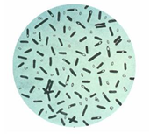

<https://commons.wikimedia.org/wiki/File:Dog_with_rabies.jpg?uselang=fr>

Le tétanos est une infection très grave, non contagieuse et souvent mortelle due à une bactérie appelée *Clostridium tetani*. Cette bactérie est présente dans la terre, la poussière et sur les plantes sous forme de spore, ce qui lui permet de résister aux conditions qui lui sont défavorables, mais aussi de se protéger de l’oxygène qui est toxique pour elle. Elle peut survivre ainsi pendant de longues années, résistant à la chaleur, à la sécheresse et aux désinfectants.

Dans l’intestin des herbivores, notamment du cheval où il n’y a pas d’oxygène (milieu anaérobie), elle se développe sous forme de bactérie.

En France, malgré une couverture vaccinale très élevée, quelques cas sont déclarés chaque année, concernant surtout des personnes âgées.

## Quels sont les symptômes ?

## Le tétanos provoque des contractions musculaires très douloureuses, soit localisées, soit le plus souvent généralisées dans 80% des cas. Ces contractures peuvent empêcher de parler, d’avaler, et de respirer, entraînant la mort.

## Le taux de mortalité du tétanos est d’environ 30%.

La forme néonatale est un tétanos généralisé survenant chez le nouveau-né, où les spasmes musculaires l’empêchent de téter et de bien s’alimenter. Cette forme a quasiment disparu des pays industrialisés à couverture vaccinale élevée, mais le tétanos néonatal reste une cause importante de mortalité dans de nombreux pays d’Asie et d’Afrique.



[Centers for Disease Control and Prevention's](https://en.wikipedia.org/wiki/Centers_for_Disease_Control_and_Prevention) [Public Health Image Library](https://phil.cdc.gov/default.aspx" \t "blank) (PHIL), with identification number [#6373](https://phil.cdc.gov/details.aspx?pid=6373" \t "blank)

## Qui peut être contaminé ?

Toute personne non vaccinée, ou qui n’est pas à jour de ses vaccinations.



Si la maladie est devenue peu fréquente dans les pays développés grâce à l’hygiène et la vaccination, on déplore encore environ 50 000 morts par an dans les pays émergents. Dans ces pays, ce sont surtout les nouveau-nés qui sont atteints, du fait du manque d’hygiène lors de la coupure du cordon ombilical à la naissance, mais aussi des enfants et des adultes à l’occasion de plaies mal désinfectées, d’actes chirurgicaux réalisés dans de mauvaises conditions d’hygiène.

En France, il arrive que des personnes âgées, n’ayant pas reçu leurs vaccinations de rappel, se contaminent à la suite d’une blessure, en faisant du jardinage, par exemple.

## Comment se transmet l’infection ? La bactérie pénètre dans l’organisme par une plaie (accidentelle ou dans le cadre d’actes réalisés dans de mauvaises conditions d’hygiène comme les injections, excision …). La bactérie peut ainsi se multiplier. Elle va ensuite créer une neurotoxine très puissante, la tétanospasmine, qui va diffuser dans le corps et être responsable des contractures musculaires. Le tétanos ne peut pas être transmis d’une personne à une autre, ce n’est donc pas une infection contagieuse, et ceux qui survivent à l’infection ne sont pas immunisés. Ils peuvent à nouveau être infectés s’ils ne sont pas vaccinés.

## Comment peut-on éviter d’être contaminé ?

Le vaccin est le seul moyen de se protéger contre le tétanos car il n’existe pas d’immunité naturelle, et la désinfection méticuleuse des plaies. Le vaccin contre le tétanos, administré aux âges préconisés selon le calendrier vaccinal –y compris les rappels tout au long de la vie, protège toute la vie durant. Ce vaccin est injecté en même temps que celui contre la polio, la diphtérie et la coqueluche, dans la même seringue.

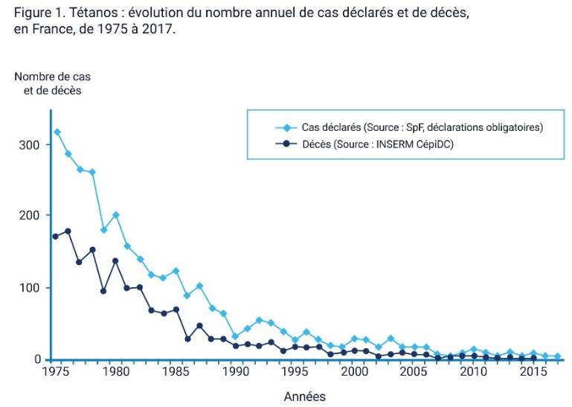En France, le vaccin tétanique fait partie des vaccins obligatoires pour les enfants.

## Existe-t-il un traitement ?

Le traitement du tétanos est difficile et constitue une urgence médicale. On administre des immunoglobulines antitétaniques pour bloquer la toxine, des antibiotiques pour détruire les bacilles, et des médicaments destinés à diminuer les contractures musculaires, qui peuvent nécessiter une assistance respiratoire.

**Liens web :**

* <https://www.mesvaccins.net/web/diseases/2-tetanos>
* [Tétanos | Vaccination Info Service](https://professionnels.vaccination-info-service.fr/Maladies-et-leurs-vaccins/Tetanos)